IBM CONFIDENTIAL

Policlinico di Abano.

Definizione accessi remoti

Connessione remota:
Utilizzare FortiClient per l’accesso alla VPN di Abano
Download at: https://www.fortinet.com/support-and-training/support/product-downloads.html
Configurazione
Dalla console di FortiClient aprire il Tab “Remote Access” e definire una nuova connessione di tipo “SSL-VPN”.
Remote Gateway: sslvpn.policlinicoabano.it
Port: 10443
UserName: ibmuser01
Pwd: venerdi
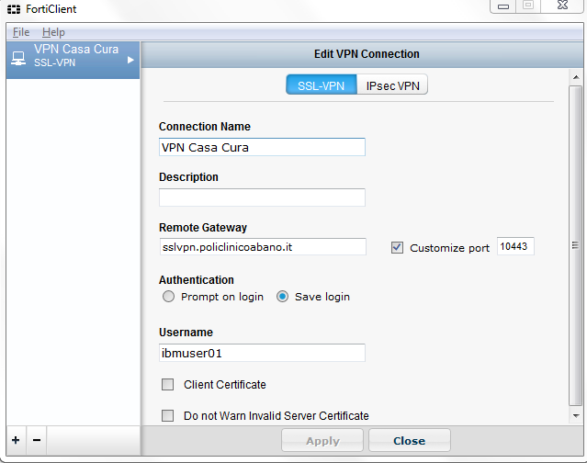

Console di amministrazione:
Accesso command line tramite SSH (putty)
Connettersi a 10.4.2.212:22
User: iibdev
Pwd: Sviluppo0=

